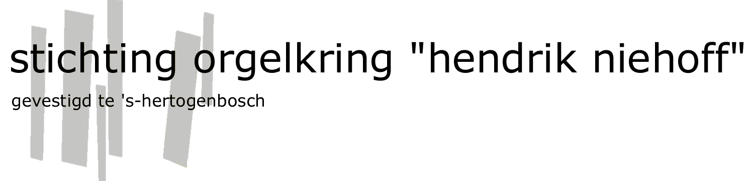
Programma van het concert in de Sint-Janskathedraal te ’s-Hertogenbosch
op dinsdag 2 juni 2015 om 20.00 uur door Véronique van den Engh

Véronique van den Engh werd in 's-Hertogenbosch geboren. Ze kreeg, na een aantal jaren pianoles, op 14-jarige leeftijd haar eerste orgellessen van haar oom Aat Broersen in Haarlem. Na haar Gymnasium B opleiding ging ze studeren aan het Brabants Conservatorium in Tilburg. Ze behaalde daar als leerling van Maurice Pirenne het diploma Docerend Musicus in juni 1989 en een jaar later het diploma Uitvoerend Musicus voor orgel. Bij Cees Rotteveel studeerde zij koordirectie, waarvoor ze in juni 1988 afstudeerde. Sinds augustus 1989 is zij als docent verbonden aan de Schola Cantorum van de Sint-Janskathedraal te ’s-Hertogenbosch. Bij de Schola Cantorum was zij tevens meer dan twintig jaar assistent-dirigent. Gedurende vijfentwintig jaar was zij in de Sint-Jan assistent-organist. Op 1 februari 2008 volgde zij Maurice Pirenne op als organist van de Kathedrale Basiliek van Sint-Jan te ‘s-Hertogenbosch.
In oktober 2009 speelde zij in samenwerking met de Schola Cantorum in de vier patriarchale basilieken in Rome. Zij is bestuurslid bij de Stichting Orgelkring “Hendrik Niehoff” en bij de Stichting Maurice Pirenne. In juni 2014 verscheen haar eerste cd ‘Imposant’ met diverse orgelwerken, gespeeld op het groot orgel van de kathedraal.
Voor meer informatie zie: www.veroniquevandenengh.nl

1. Toccata on Veni Emmanuel Andrew Carter Geb. 1939

2. Praeludium over Veni Sancte Spiritus Maurice Pirenne 1928-2008

3. Ballo del Granduca Jan Pieterszoon Sweelinck 1562-1621

4. Praeludium und fuge in e-moll, BuxWV 142 Dietrich Buxtehude 1637-1707

5. Uit Messe a l’usage des paroisses: Gloria François Couperin 1668-1733
- 3e couplet: Duo sur les tièrces
- 4e couplet: Dialogue
- 7e couplet: Dialogue sur la voix humaine
- Dernier couplet: Dialogue du grands jeux

6. Koraal-Toccata Floris van der Putt 1915-1990

7. Meditation Mons Leidvin Takle Geb. 1942

8. Symphonie nr. 6 en g-mineur, Charles Marie Widor 1844-1937
opus 42/2, 1e deel

Toelichting

Carter: Deze uitbundige toccata, door Carter in 1995 geschreven, is gebaseerd op de melodie van Veni, veni Emmanuel: O kom, o kom Immanuel. De melodie is voor de advent, de tijd voor kerst, waarin we op de komst van Jezus wachten.

Pirenne: Het praeludium over de sequens Veni Sancte Spiritus (Kom Heilige Geest) voor Pinksteren schreef Pirenne in 1957 in zijn Rometijd. Het bestaat uit 4 gedeelten.
De opening klinkt met de noten van het gregoriaanse Veni Sancte Spiritus in een door Pirenne eigen ritmische volgorde gezet, waardoor een speels motief ontstaat dat regelmatig terugkeert.
In het tweede gedeelte wordt gebruik gemaakt van 3 motieven: een eerste motief,
het tweede motief op ‘O, lux beatissima’, de vijfde strofe uit de sequens. Het derde motief, gebaseerd op de communio van Pinksteren ‘Factus est repente’, verschijnt er zo nu en dan speels doorheen.
In het derde gedeelte worden het motief ‘Veni Sancte Spiritus’ en ‘O, lux beatissima’ samengevoegd.
Het praeludium sluit af met een imposant slot waarin de gehele eerste strofe van Veni Sancte Spiritus in lange noten klinkt.

Sweelinck: Dit stuk bestaat uit variaties op het danslied, ballo, van Emilio Cavalieri voor het huwelijk van de groothertog, Granduca, Ferdinand van Toscane met Christine van Lorraine in 1589. Het werd een populair lied dat zich over Europa verspreidde en zo ook bij Sweelinck kwam. Vóór de 4 variaties klinkt het danslied.

Buxtehude: Een kort praeludium, waarna een eerste, speelse fuga volgt. Daarna komt een fuga met een rustig chromatisch thema wat enige tijd later gecombineerd wordt met een soepel motief. Dan gaat het praeludium als het ware kort weer verder met aansluitend een bijna swingende fuga.

Couperin: De Franse barok heeft zijn eigen stijl. Dit zijn vier delen, die ieder een ander, eigen karakter hebben.
Het Duo is een tweestemmig speels deel, waarin in de bovenstem een cornet en in de onderstem de grosse tièrce het tegen elkaar opnemen.
De Dialogue gaat tussen de trompetten en fluiten.
In het Dialogue sur le voix humaine, driestemmig, worden de twee bovenstemmen met zachte fluiten en de solostem met de voix humaine gespeeld.
Het stevige slotdeel is het Dialogue sur les grands jeux, waarin de grote stemmen als trompet, cornet, clairon, kromhoorn en prestanten tesamen klinken.

Van der Putt: Dit jaar is het Floris van der Putt-jaar. Van der Putt was rector cantus van de Schola Cantorum van de Sint-Janskathedraal van 1954 tot 1965. Van der Putt was een echte volksliedschrijver: ‘Toen de Hertog Jan kwam varen’, ‘Dubbele Jan die ziede niet meer op de kermis staan’ zijn van zijn hand. Daarnaast schreef hij zeer vele liturgische composities, die nog steeds volop gezongen worden. De Koraal-Toccata, geschreven in 1941, is opgedoken uit het archief en is zeer waarschijnlijk voor het laatst in 1941 gespeeld.

Takle: Deze jazzy Meditation van de Noorse componist nodigt echt uit tot ‘meditatie’.
Ondanks de vele loopjes, met steeds een ander register, straalt er rust vanuit.

Widor: Charles-Marie kreeg orgelles van zijn vader, die organist was. Hij deed het zo goed, dat hij hem al mocht vervangen toen hij elf jaar was. In 1863 begon zijn muzikale studie in Brussel bij Lemmens en voor compositie bij Fétis. In 1870 werd hij op 26-jarige leeftijd organist-titularis van de Saint-Sulpice, waar de orgelbouwer zijn grootste instrument had geplaatst. Met een van de toporgels voor zich alleen vond hij dat het tijd was om een ‘nieuw’ soort orgelmuziek te schrijven, de zogenaamde orgelsymfonie. Hij schreef er een tiental. Met zijn symfonieën dreef hij zowel de organist als het orgel tot uitersten.

Voor overige orgelconcerten in de serie Hendrik Niehoff: zie folder en www.orgelconcerten-hendrik-niehoff.nl
Orgelconcerten in de regio: www.brabantorgel.nl

